Do not make a separate cover, but fill in the box below with the assignment number and title, department, student ID, name and submission date. Delete this phrase when printing. If you make a separate cover, you will be deducted 10% from the total score. You should include class number (060).

.

|  |
| --- |
| HW5. **B-Tree**  Department Name: 정보컴퓨터공학부  Student ID: 201624548  Github ID: lejaeyun@naver.com  Name: 이재윤  Submission date: 2020-06-19 |
|  |

The report should include the following:

# Class design

1. UML class diagram

-Please include an UML class diagram for your source codes.

1. Explanations for each class

- What are the member variables and member functions.

# Environment

1. Include Makefile

* Describe how to compile and execute you program

1. Include a screen shot of your GitHub repository

# Test Program

* Test your program by using more than 50 Student objects.
* Show that your search function returns the correct values.
* Show that your insert/delete functions work correctly.

# Discussion

- What you learned while doing your homework (contents other than class hours),  
- Describe difficulties during homework

1. Class Design

1) 추가된 함수 및 내용

School는 이전과 거의 동일하나, Key() 함수가 int형을 반환하는 점만 수정되었다.

School.h

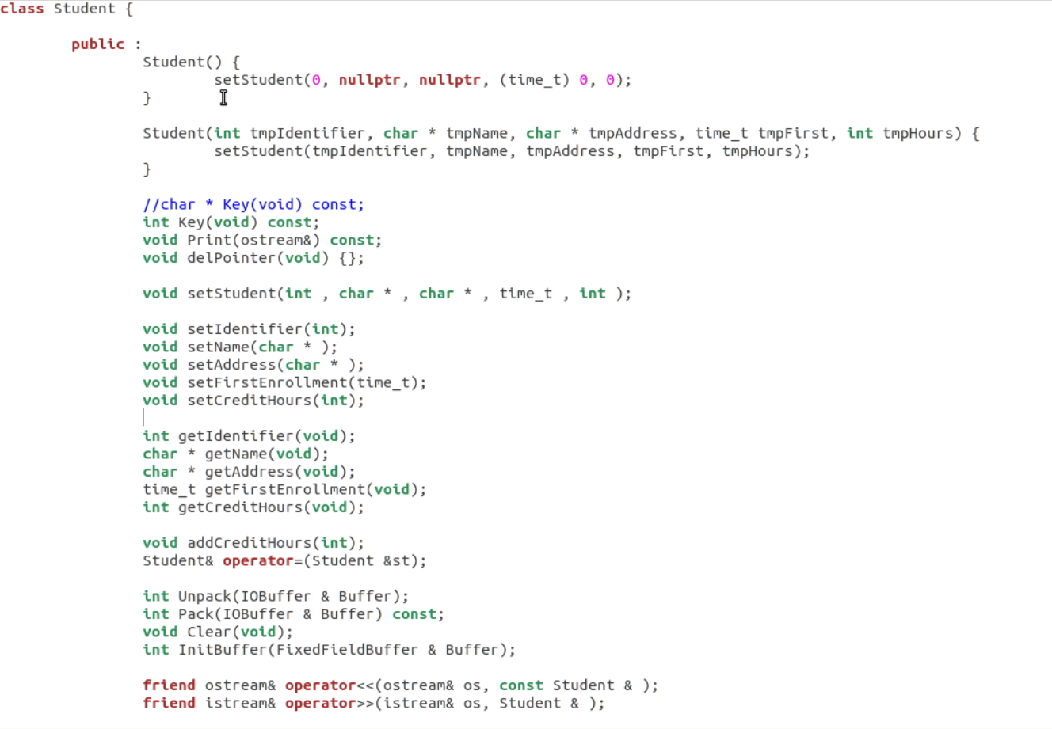

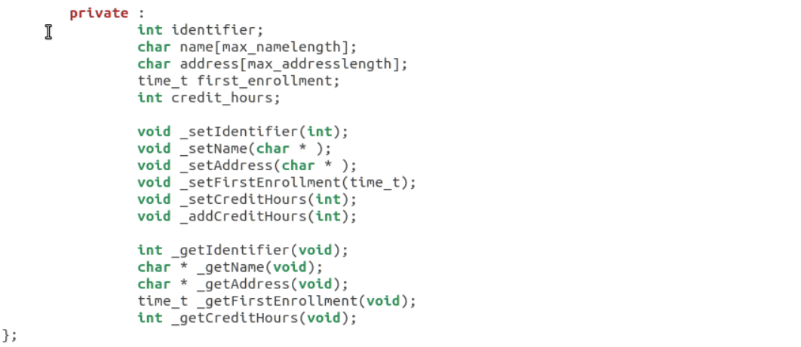Class diagram

변수

상속

상속

상속

상속

상속

변수

변수

Friend

변수

Btree

BtreeNode

Simpleindex

indexbuffer

fixedfieldbuffer

RecordFile

buffile

fixedlengthbuffer

iobuffer

2. Enviroment

1. Linux Enviroment (Hyper - V)



Makefile 내용은 ch7.4_TextindexFile을 상당수 참고하였고 다음과 같다.

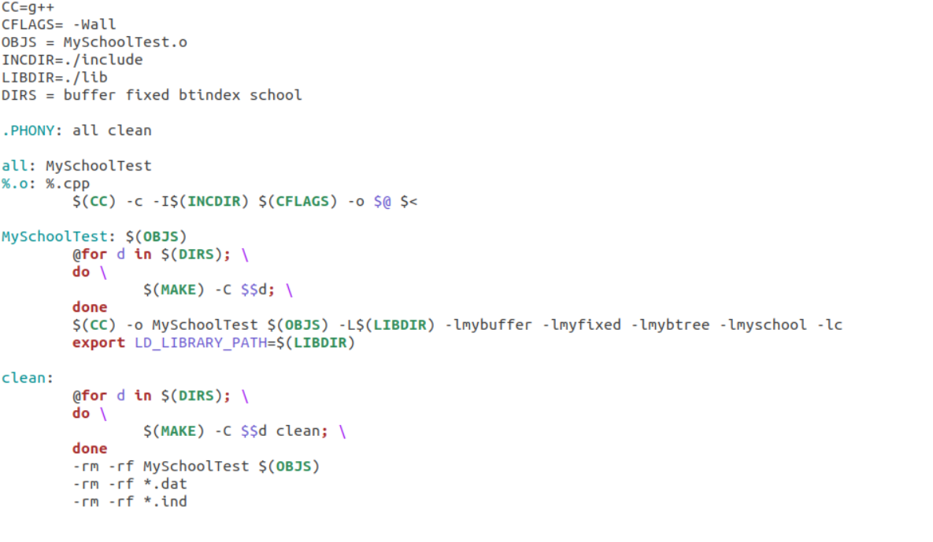

2. 사용방법

1) make

2) export LD_LIBRARY_PATH=./lib

3) ./MySchoolTest

4) Search 할 Key 입력 (-1로 탈출)

5) Remove 할 Key 입력 (-1로 탈출)

6) Btree 출력 후 종료

3. Github Repository Screenshot

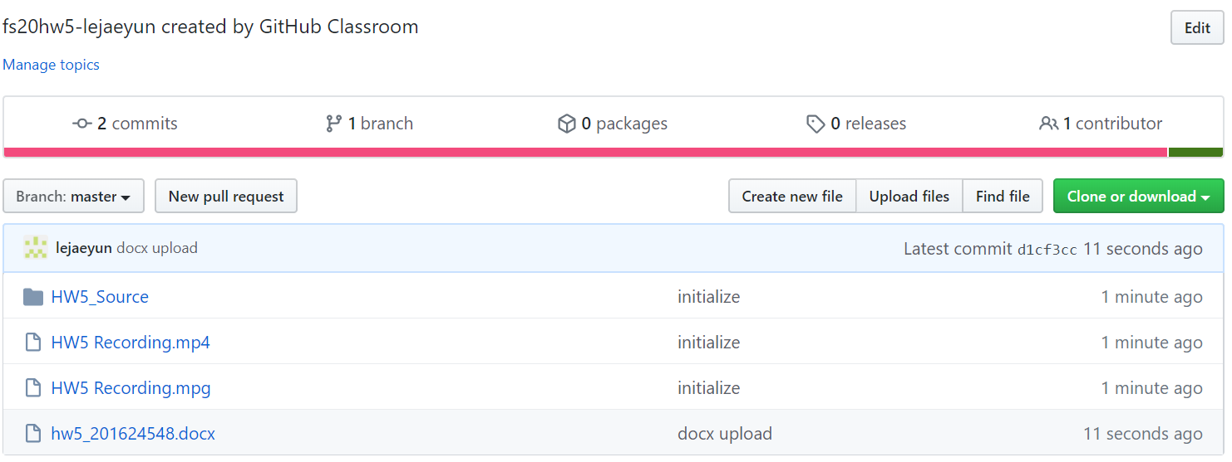

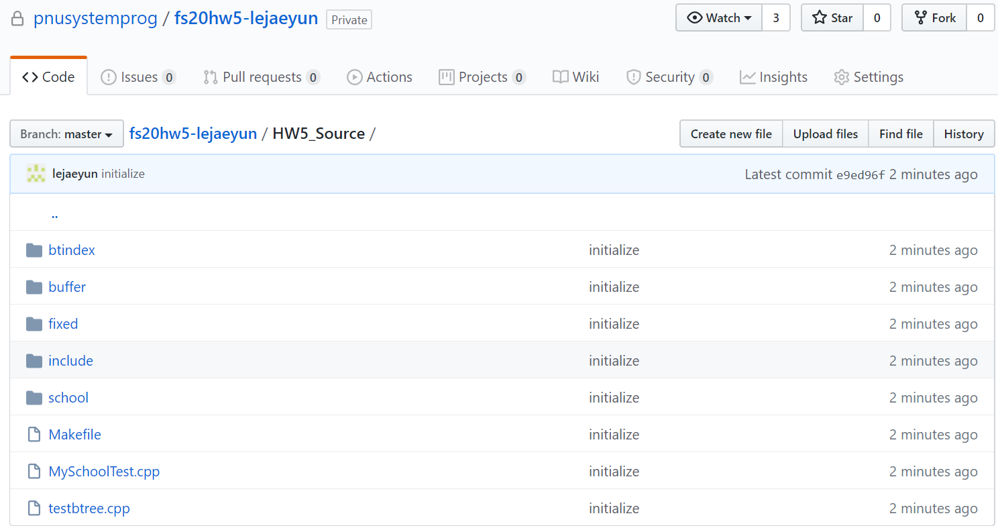

3) Test Program

HW4를 채용하였다.

AddRecords_st() 함수이다

Students.dat 파일에 Student를 저장하는 드라이버 파일이다.

이전 데이터에서도 랜덤으로 생성하기 때문에 이전 내용을 받아오기보다는 다시 생성하는

쪽으로 방향을 잡았다.

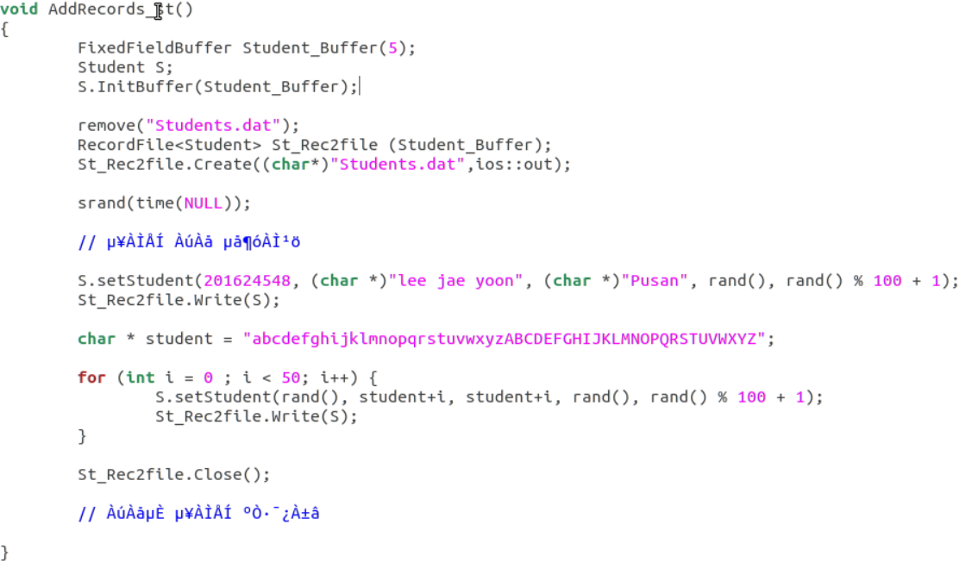

Main 함수이다.

위 AddRecords_st() 함수를 호출해 파일을 저장하고 저장한 파일을

St[50] 배열에 받아 Insert하는 함수까지 포함되어있다.

Insert할 때 key와 btree를 보여주는 역할까지 포함되어있다.

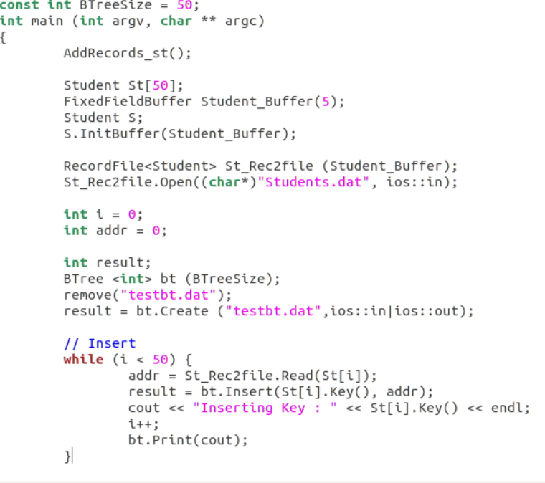

Insert에 오류가 있어 BTreeSize를 50으로 잡았다.

Search와 Remove Driver이다.

Search하는 경우 addr와 Student를 출력해주고,

Remove 하는 경우 Remove 이후의 Btree를 출력해준다.

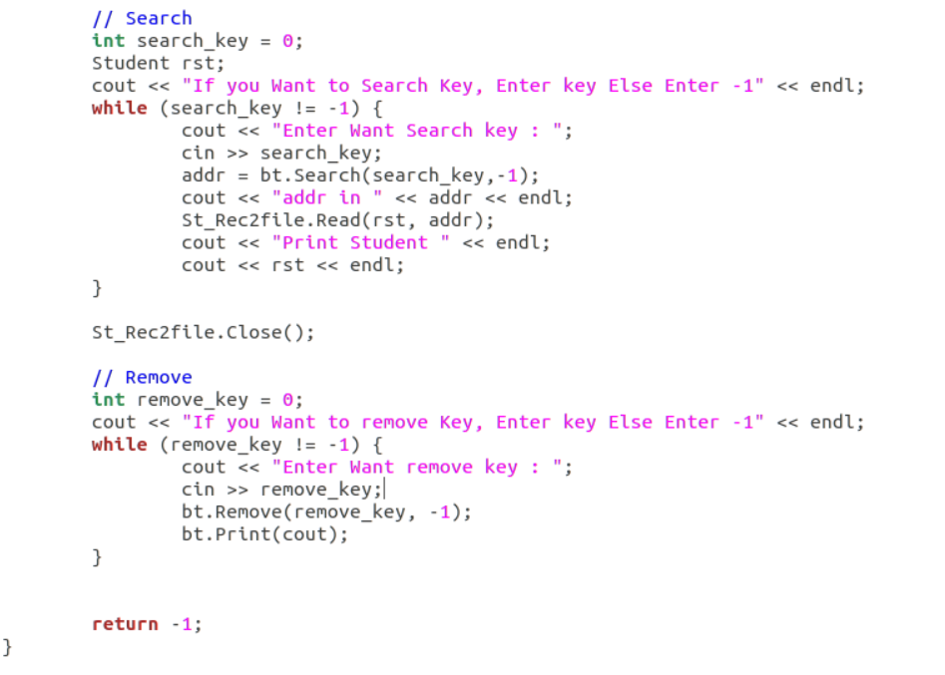

결과

make 결과

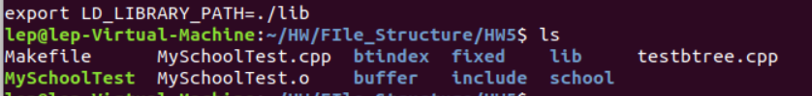

Search Screenshot

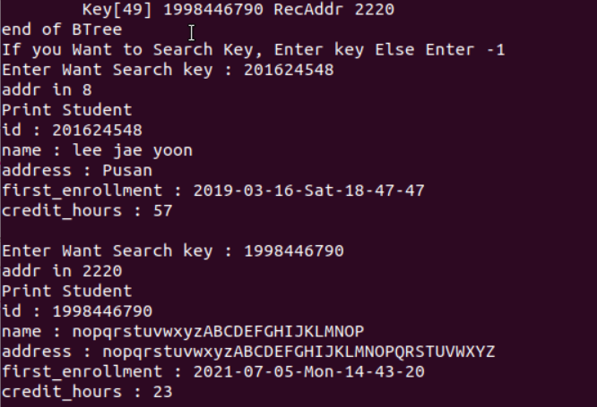

Remove Screenshot

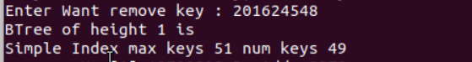

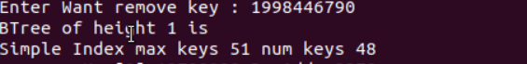

다른 기타 내용은 동영상을 통해 첨부하겠다.